Среднесрочный прогноз возникновения ЧС на июль 2023 года

Подготовлен на основе информации Краснодарского ЦГМС филиала ФГБУ "Северо-Кавказское УГМС", ФГБУ "СЦГМС ЧАМ", Кубанского БВУ, Государственного управления ветеринарии Краснодарского края, ФГБУН Федеральный исследовательский центр "Единая геофизическая служба Российской академии наук", ФГБУ "Гидроспецгеология" филиал "Южный региональный центр ГМСН", филиала ФГУ "Россельхозцентр" по Краснодарскому краю, Управления Федеральной службы по надзору в сфере защиты прав потребителей и благополучия человека по Краснодарскому краю

1. Прогноз природных явлений на июль 2023 года.
1.1. Ориентировочный прогноз погоды по Краснодарскому краю
представленный Краснодарским ЦГМС филиалом ФГБУ
«Северо-Кавказское УГМС» на июль 2023 года
01-10.07 переменная облачность. Временами кратковременные дожди, в отдельные дни местами сильные дожди, ливни град, гроза. Ветер переменных направлений 5-10 м/с, временами порывы 12-14 м/с, при грозе и кучево-дождевой облачности местами 15-20 м/с. Температура воздуха ночью +16…+21°С, в юго-восточных предгорных районах +13…+18°С, на Азовском побережье +19…+24°С; днем +27…+32°С, в отдельные дни местами до +33…+37°С.
11-20.07 переменная облачность. В отдельные дни кратковременные дожди, в отдельных районах сильные дожди, грозы, град. Ветер переменных направлений 5-10 м/с, временами порывы 12-14 м/с, при грозе и кучево-дождевой облачности местами 15-20 м/с. Температура воздуха ночью +16…+21°С, юго-восточных предгорных районах +14…+19°С, на Азовском побережье +19…+24°С; днем +26…+31°С, в отдельных дни местами +32…36°С.
21-31.07 переменная облачность. В отдельные дни кратковременные дожди, в отдельных районах сильные дожди, грозы, град. Ветер переменных направлений 5-10 м/с, местами порывы 12-14 м/с, при грозе и кучево-дождевой облачности местами 15-20 м/с. Температура воздуха ночью +16…+21°С на Азовском побережье +19…+24°С; днем +25…+30°С, в отдельных дни местами до +31…+33°С.

Среднемесячная температура воздуха ожидается около климатической нормы (норма в большинстве районов +23,6…+25,2°С, в юго-восточных предгорьях +20,0…+22,8°С).

Месячное количество осадков ожидается около и выше климатической нормы (норма в степной части края, центральных и юго-западных районах
45,2-66,2 мм, на Таманском полуострове, Азовском побережье 31,3-44,8 мм, на севере Черноморского побережья 34,4-66,6 мм, на юге Черноморского побережья 93,4-119,9 мм, в юго-восточных предгорьях 59,9-94,9 мм, в юго-западных предгорьях 70,7-106,9 мм).

1.2. Гидрологический прогноз: среднемесячный приток в июле в Краснодарское водохранилище ожидается выше нормы и составит 750-850 м³/с (норма 614 м³/с), среднемесячный сток по ГП Армавир в июле ожидается около и выше нормы и составит 240-280 м³/с (норма 237 м³/с).

1.3. Прогноз опасных геологических явлений: в случае сильных продолжительных осадков и насыщения грунта влагой в июле возможна активизация экзогенных процессов на территории муниципальных образований: Абинский, Апшеронский, Белореченский, Крымский, Курганинский, Лабинский, Мостовский, Новокубанский, Отрадненский, Северский, Славянский, Темрюкский, Туапсинский, Успенский районы и гг. Анапа, Геленджик, Горячий Ключ, Новороссийск, Сочи.

1.4. Прогноз сейсмической активности: в июле возможна сейсмическая активность на территории муниципальных образований: Апшеронский, Белореченский, Выселковский, Ейский, Крымский, Курганинский, Новокубанский, Отрадненский, Приморско-Ахтарский, Северский, Староминский, Темрюкский, Тихорецкий, Туапсинский, Успенский, Щербиновский районы и гг. Армавир, Анапа, Геленджик, Горячий Ключ, Новороссийск, Сочи.

1.5. Изменений радиационной, химической и бактериологической обстановки в июле не ожидается.

2. Прогноз чрезвычайных ситуаций.
В июле за период за 1998 по 2022 года всего произошло 1766 происшествие и ЧС, из них 678 – природного характера, 810 – техногенного и 278 – биолого-социального характера. В июле преобладают чрезвычайные ситуации и происшествия техногенного характера (рисунок 1).

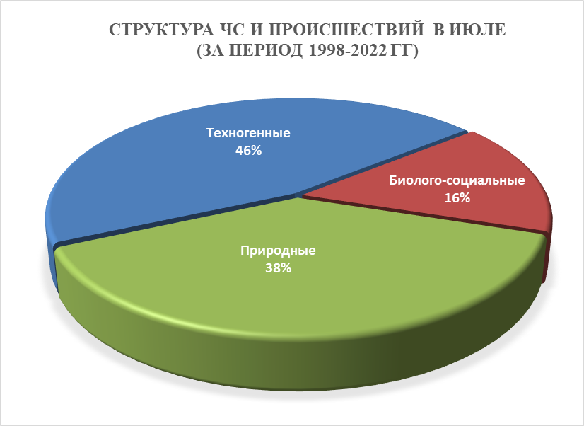

Рисунок 1. Структура ЧС и происшествий в июле
(за период 1998-2022 гг).

2.1. ЧС и происшествия природного характера.
Наибольшее количество чрезвычайных ситуаций и происшествий природного характера в июле возникает в результате высокой и чрезвычайный пожароопасности (лесные и ландшафтные пожары), засуха, комплекса метеорологических явлений (сильный дождь, град, шквалистое усиление ветра, гроза) и сильной жары (рисунок 2).
Воздействию опасных природных явлений в июле подвержена вся территория края.

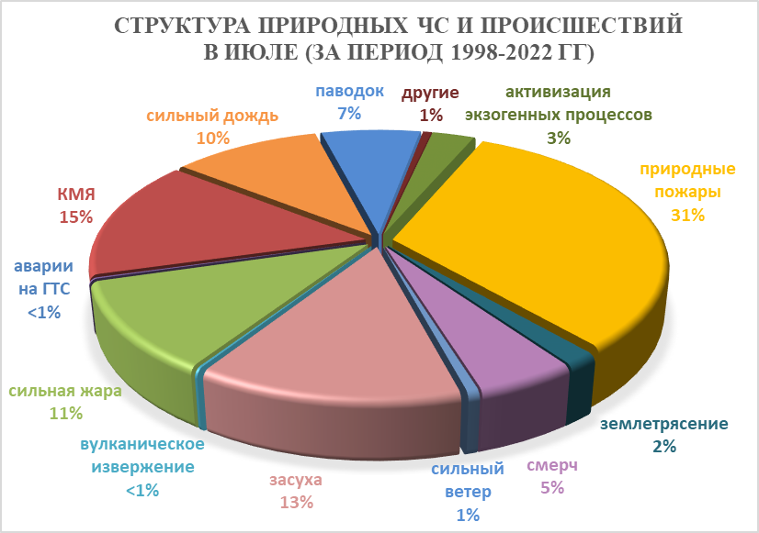

Рисунок 2. Структура природных ЧС и происшествий в июле
(за период 1998-2022 гг).

В случае установления сухой и жаркой погоды в июле, местами по краю, существует вероятность возникновения чрезвычайных ситуаций и происшествий, связанных с:
авариями на энергетических системах (из-за перегрузок энергосистем вследствие массового использования приборов охлаждения);
увеличением количества ДТП на автодорогах в результате деформации асфальтового покрытия;
созданием аварийных ситуаций на транспорте при перевозке АХОВ и пожаро-взрывоопасных веществ;
увеличением количества бытовых пожаров;
возникновением лесных и ландшафтных пожаров.
обострениями сердечно-сосудистых заболеваний у населения, возможными тепловыми ударами;
гибелью сельскохозяйственных культур, животных и птиц в промышленных и домашних хозяйствах.
В результате комплекса метеорологических явлений (сильные грозовые дожди, град, шквалистое усиление ветра) в отдельных пунктах края существует вероятность возникновения чрезвычайных ситуаций и происшествий, связанных с:
затоплением и подтоплением пониженных участков;
повреждением автотранспорта, строений, сельхозугодий; увечьями и возможной гибелью людей;
авариями на объектах энергетики.
В случае сильных дождей и прохождения дождевых паводков на юго-западных и юго-восточных притоках р. Кубань и на реках Черноморского побережья, возможны подъемы уровней воды в реках на территории муниципальных образований: Абинский, Апшеронский, Белореченский, Крымский, Курганинский, Лабинский, Мостовский, Новокубанский, Отрадненский, Северский, Туапсинский, Успенский районы и гг. Анапа, Армавир, Геленджик, Горячий Ключ, Новороссийск, Сочи.
В случае увеличения сбросов воды из Краснодарского водохранилища более 1100 м³/с и более, в нижнем течении р. Кубань и р. Протока на территории муниципальных образований: Абинский, Калининский, Крымский, Красноармейский, Славянский, Темрюкский районы может сложиться неблагоприятная обстановка, связанная с размывом дамб обвалований, затоплением и подтоплением территорий.
В случае длительного дождливого периода и насыщения грунта влагой возможна активизация экзогенных процессов. В результате сходов оползней, селей на территории муниципальных образований: Апшеронский, Лабинский, Мостовский, Отрадненский, Туапсинский районы и гг. Горячий Ключ, Геленджик, Новороссийск, Сочи возможны чрезвычайные ситуации и происшествия, связанные с: перекрытием авто- и ж/д дорог; повреждением опор ЛЭП и мостов, газо-, водо-, нефтепроводов, повреждением жилых зданий и строений.
В случае резких изменений погодных условий над акваторией Черного и Азовского морей в июле возможно формирование смерчей и вероятность выхода их на сушу. В результате этого возможно: повреждение морских судов, находящихся в море, аварии и гибель маломерных судов, травматизм и гибель людей. В случае выхода смерча на сушу, неизбежны катастрофические затопления и разрушения, гибель людей, в т.ч. находящихся на пляжах, преимущественно на территории муниципальных образований: Туапсинский район и гг. Анапа, Новороссийск, Геленджик, Сочи.
В июле возможно возникновение чрезвычайных ситуаций и происшествий, связанных с вулканическим извержением в Темрюкском районе. В результате массового нахождения отдыхающих на побережье Азовского моря, при вулканической активности, возможен травматизм или гибель людей.

2.2. Основными источниками чрезвычайных ситуаций и происшествий техногенного характера в июле являются обнаружение взрывоопасных предметов и крупные ДТП (рисунок 3).
Наибольшее количество техногенных чрезвычайных ситуаций и происшествий зарегистрировано на территории муниципальных образований: гг. Краснодар, Новороссийск, Сочи.

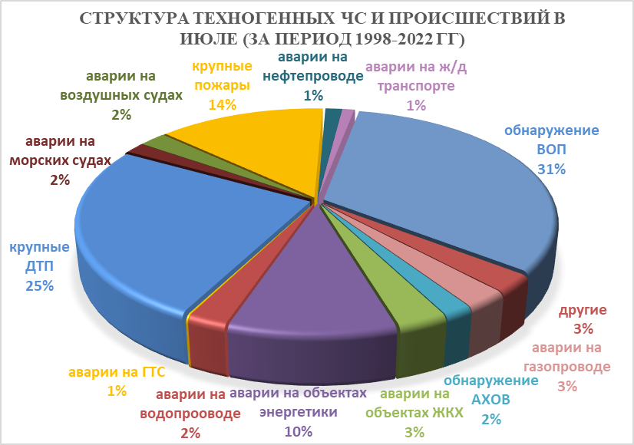

Рисунок 3. Структура техногенных ЧС и происшествий в июле
(за период 1998-2022 гг).

В июле сохранится высокий показатель количества аварий на автомобильных дорогах, в частности из-за большого туристического потока к местам отдыха в рекреационных зонах Черноморского побережья Краснодарского края и республики Крым и не соблюдением правил ПДД.
В случае засушливого периода и высоких температур воздуха возможно увеличение количества бытовых пожаров.
В июле прогнозируются аварии на энергетических системах и на объектах жизнеобеспечения (из-за перегрузок энергосистем и изношенности энергетического оборудования).
В связи с массовым пребыванием отдыхающих на пляжах Черного и Азовского морей при несоблюдении правил эксплуатации морских судов (в т.ч. водных мотоциклов, катеров и др.) возможны несчастные случаи, связанные с травмами и гибелью людей.
В июле 2023 года возможны чрезвычайные ситуации и происшествия, связанные с гибелью людей в результате крупных ДТП и на пожарах. Возможны аварии на газо-, нефтепроводах, объектах ЖКХ. Возможны аварии на железнодорожном, морском и авиационном транспорте.
Возможны террористические акты и случаи проявления экстремизма на всей территории Краснодарского края.

2.3. В июле сохранится высокий показатель чрезвычайных ситуаций и происшествий биолого-социального характера.
Основными источниками чрезвычайных ситуаций и происшествий биолого-социального характера в июле являются: несчастные случаи на водных объектах (утонувшие) составляет более 50% от общего числа происшествий. Такой высокий показатель связан с пиком курортного сезона и, соответственно, большим количеством отдыхающих.
Также высокий процент происшествий отмечается с туристическими группами и отдельными людьми, заблудившимися в лесу (рисунок 4).

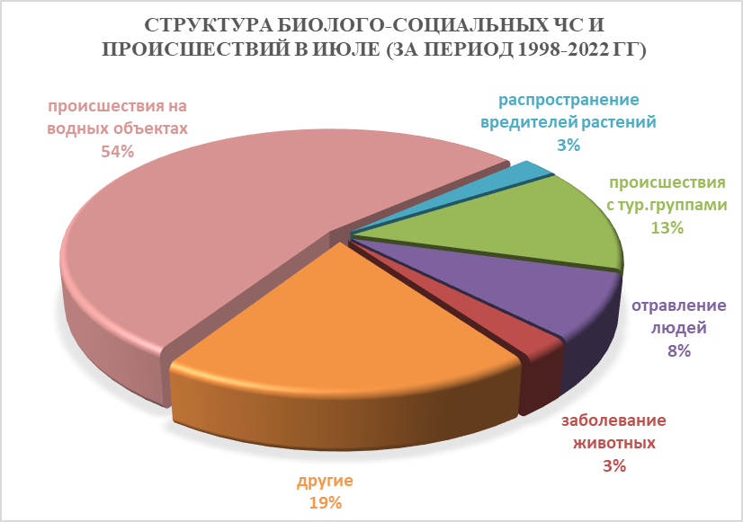

Рисунок 4. Структура биолого-социальных ЧС и происшествий в июле
(за период 1998-2022 гг).

В случае сложных погодных условий в горах (сильные осадки, град, активизация экзогенных процессов, подъемы уровней воды) существует вероятность несчастных случаев с туристическими группами и людьми, находящимися в горах.
При установлении жаркой погоды существует угроза инфекционных заболеваний людей (ОКИ, дизентерией, сальмонеллезом, болезнью Боткина) и не исключены случаи массового отравления людей скоропортящимися продуктами питания.
В связи с массовым пребыванием отдыхающих на пляжах Черного и Азовского морей и на других водных объектах края, а также купанием в несанкционированных местах сохранится высокий показатель несчастных случаев, связанных с гибелью людей на воде.
При установлении высокой дневной температурой воздуха (выше +30°) существует вероятность увеличения обострений сердечно-сосудистых заболеваний у населения, тепловых ударов из-за высоких температур воздуха.
На территории края в июле продолжится распространение вредителей и заболевания растений.
На территории края существует вероятность возникновения очагов заболевания АЧС.
Возможно ухудшение эпидемиологической обстановки, связанной с коронавирусной инфекцией.

